Serata di atletica di qualità al PalaDozio di Saronno organizzata dalla Osa Saronno.

Venerdì 1 febbraio, Memorial Giovanni Borgatti, due le gare previste: triplo maschile e asta femminile.
Inizio della gara ore 20.00. Orario ideale per stessa ammissione degli atleti.
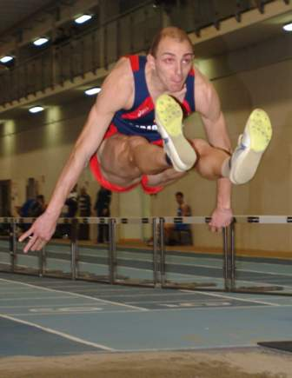
Fabrizio Schembri (CS Carabinieri) classe 1981 infila la migliore gara della sua carriera.
Primo salto di assaggio 16.42, con qualche lamentela per una rincorsa leggermente ridotta per le dimensioni della pista. Secondo salto, grande potenza ed atterraggio a 16.70. Schembri capisce che la serata è giusta, prende una pausa e passa il terzo salto.
Al quarto salto, rincorsa quasi perfetta, qualche centimetro lasciato sull’asse di battuta, tre splendidi balzi: misura 16.92, primato personale, miglior prestazione dell’anno italiana, grande felicità e soddisfazione di tutto il palazzetto a cominciare dall’allenatore Flavio Alberio.
L’atleta di Rovellasca è carico e prende qualche rischio negli ultimi due salti; sono due nulli di un attimo, con misure sicuramente oltre i 17 metri. Grande gara.
E mentre termina la gara di triplo entra in gara nel salto con l’asta Elena Scarpellini (Sai Fondiaria). L’atleta bergamasca rimasta sola in gara, assistita dagli allenatori Motta e Orlando, comincia con un 3.80 valido alla prima, 4.00 e 4.10 sempre alla prima prova. A 4.20 un attimo di esitazione e valica brillantemente l’asticella alla seconda.
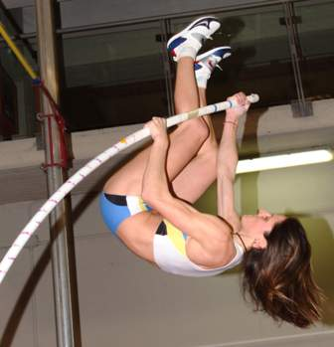
Risulta evidente la buona condizione dell’atleta che riceve ampi consigli da parte dei tecnici. Nuova misura e asticella a 4.32, un cm. sopra il proprio primato italiano indoor. Scarpellini sbaglia ma da la sensazione di essere in grado in tempi brevissimi di superare questa misura e qualcosa in più.
Complimenti a tutti.

LUCIANO ACETI
Addetto stampa OSA SARONNO

Fotografie a cura di Roberto Marzorati: in alto SCHEMBRI NEL SALTO A 16.92; a lato
SCARPELLINI A 4.20

